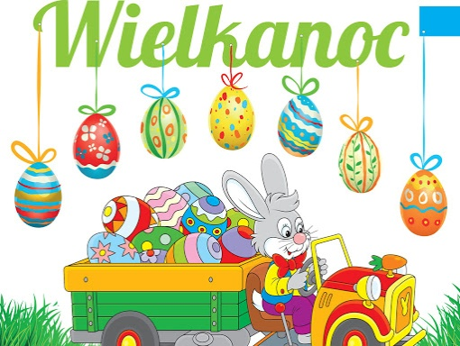
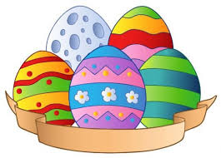
WTOREK 30.03.2021
Pisanki -co to takiego?
cele :rozróżnianie prawej i lewej strony
-utrwalenie znajomości cyfr
-tworzenie kreatywne pisanek
-ćwiczenia oddechowe z wykorzystaniem kawałków papieru ,bibuły

1.Drogie dzieci zastanówcie się i odpowiedzcie na pytania-Co to takiego pisanki? Jakie mogą mieć wzory?.Otwórzcie książkę (Odkrywam siebie s.55) i wykonajcie zadanie .Pamiętajcie o dobraniu prawidłowego koloru i o prawidłowym wzorze na pisankach.
Pod tabelką macie symbole Świąt Wielkanocnych -pisankę i baranka -wykonajcie zadanie.

2.Nastepne zadanie związane będzie z prawidłowym rozróżnianiem stron, dlatego najpierw spójrzcie na ilustrację ,odszukajcie na sobie gdzie wyczuwacie bicie serca, tam jest strona-jaka?

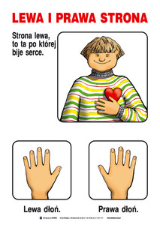
Wykonajcie zadanie z pisankami na karcie s.57 .

3.A kto znosi jajka Kogut czy kura? Postarajcie sie pięknie dokończyć rysowanie kurki
i kogucika(karta s.57 góra)

4.Czas na rymowankę
JAJECZKO ,JAJECZKO -BĘDZIESZ PISANECZKĄ

Wykonajcie zadania (s.59)
POWODZENIA!!!!!!

5. Czas na piosenkę .Proponujemy Wam piosenkę o wielkanocnym zajączku -Śpiewające Brzdące -" Hopla, hopla"

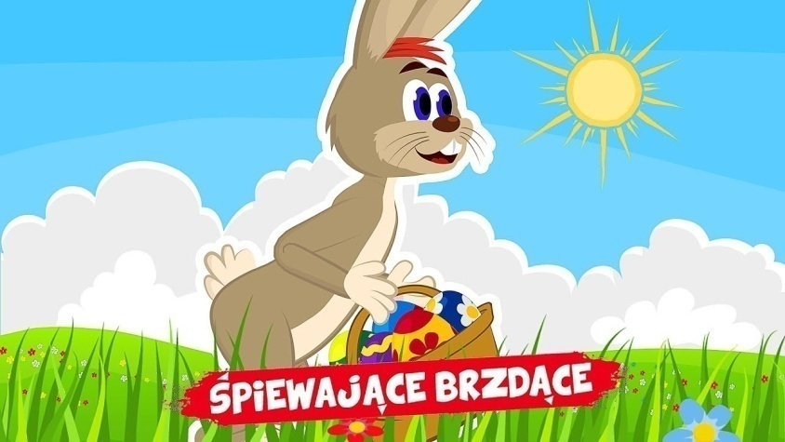

RODZICU skopiuj link do przeglądarki

https://www.youtube.com/watch?v=t-jVEPrPR9c
6.Po wysłuchaniu piosenki i wspólnym zaśpiewaniu ,naszykuj sobie kawałki papieru ,bibuły, poćwiczymy prawidłowy oddech .

UWAGA!!!
Nabieramy powietrze nosem a wydychamy ustami na leżące kawałki ,zobaczcie czy udało Wam sie zdmuchnąć wszystkie kawałki?

7. Odczytajcie napisy poniżej

prawa lewa strona jajo jajko pisanka

kura kogut kurnik trawa wzory

Relacje z wykonanych zadań można wysyłać na adres: przedszkolecalineczka124@gmail.com
DZIĘKUJEMY

